

实 验 报 告

课程名称：Linux网络环境

实验名称：Web服务器

|  |  |
| --- | --- |
| **学 院** | 网络空间安全学院 |
| **专 业** | 信息安全 |
| **班 级** |  |
| **学 号** |  |
| **学生姓名** |  |
| **教师姓名** | 姚 晔 |
| **完成日期** | 2018/12/10 |
| **成 绩** |  |

1. **实验目的**

**熟悉Web服务器的配置与Apache的各种操作**

**二、实验原理**

Web服务器也称为WWW (World Wide Web)服务器，主要功能是提供网上信息浏览服务，它也成为人们在网上搜索、浏览信息的主要手段。 WWW采用的是浏览器/服务器结构，其作用是整理和储存各种WWW资源，并响应客户端软件的请求，把客户所需的资源传送到客户终端上，然后通过简单的图形界面展现在用户面前。

常用的服务器：Apache。

常用的浏览器：IE、Netscape、Mozilla。

Apache源于NCSAhttpd服务器，经过多次修改，成为世界上最流行的Web服务器软件之一。Apache取自“a patchy server”的读音，意思是充满补丁的服务器，因为它是自由软件，所以不断有人来为它开发新的功能、新的特性、修改原来的缺陷。Apache的特点是简单、速度快、性能稳定，并可做代理服务器来使用。

Apache有多种产品，可以支持SSL技术，支持多个虚拟主机。Apache是以进程为基础的结构，进程要比线程消耗更多的系统开支，不太适合于多处理器环境，因此，在一个Apache Web站点扩容时，通常是增加服务器或扩充群集节点而不是增加处理器。

**三、实验环境**

**CentOS 7**

**四、主要操作步骤及实验结果记录**

（对实验过程中的主要操作步骤进行描述，并随时记录实验过程中观察到的结果，必要时可辅助截图）

任务一：

安装httpd并启动服务：

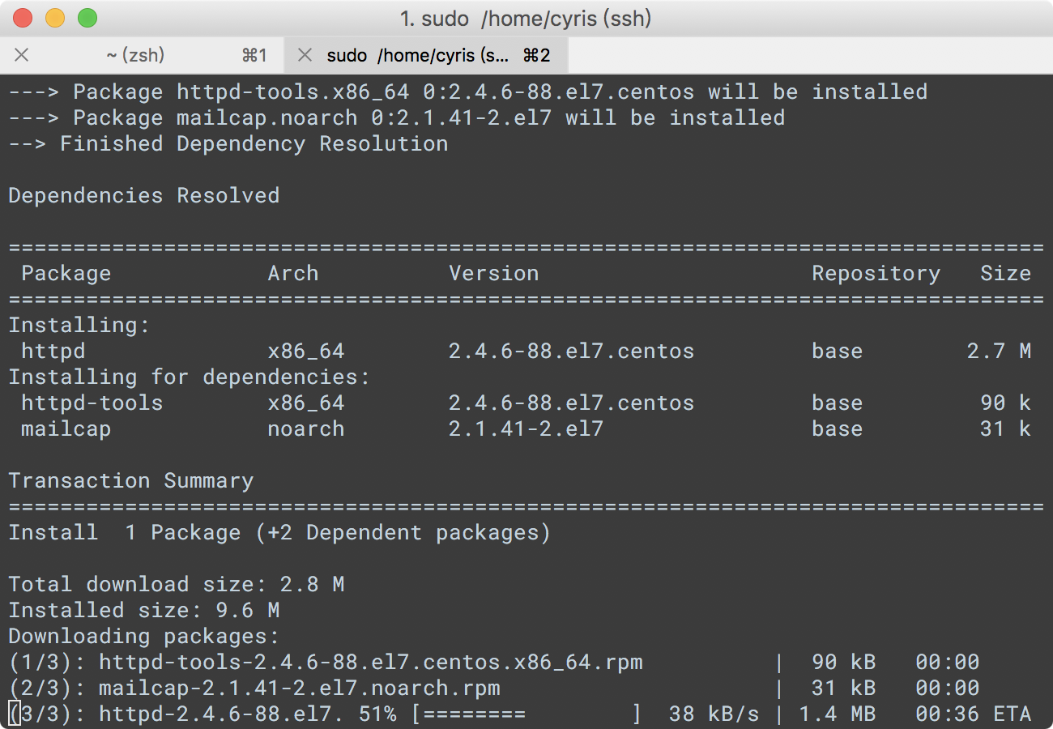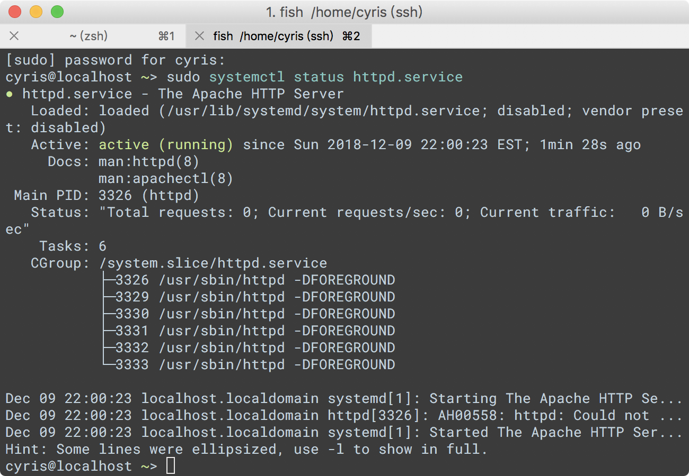

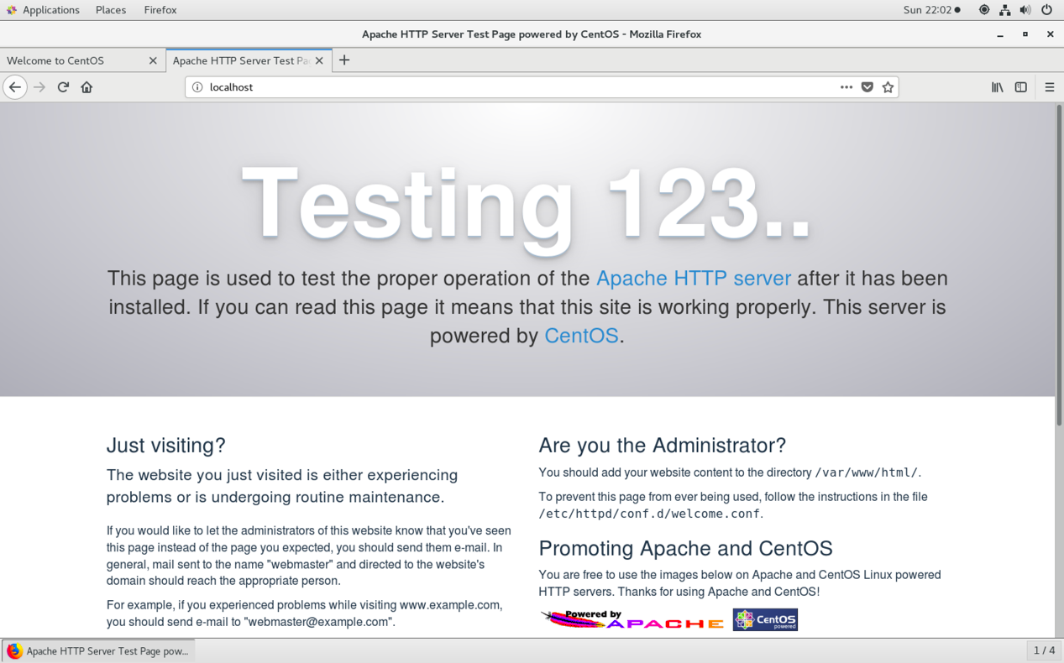

index页面的测试：

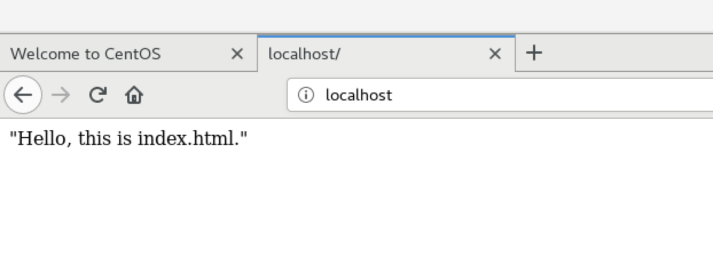

任务二：

发布Web站点

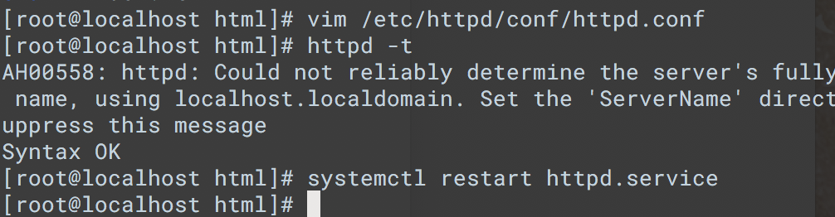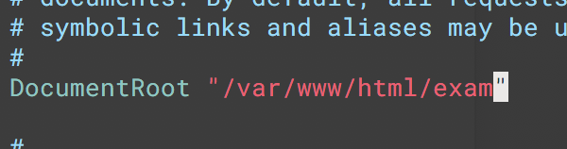

其实就是修改DocumentRoot的路径

任务三：

配置8080端口：

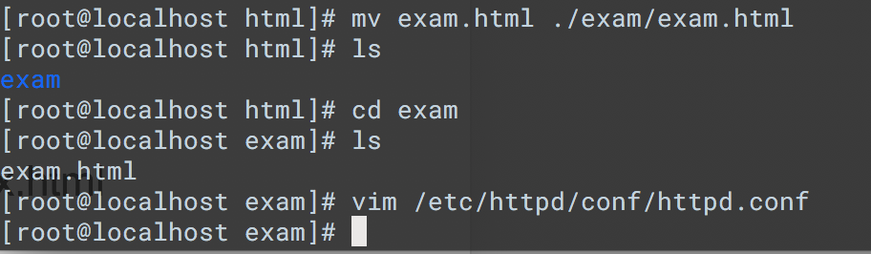

测试结果：



任务四：

虚拟主机配置，先追加host（ip由ifconfig查看得到）  


ping 域名测试：

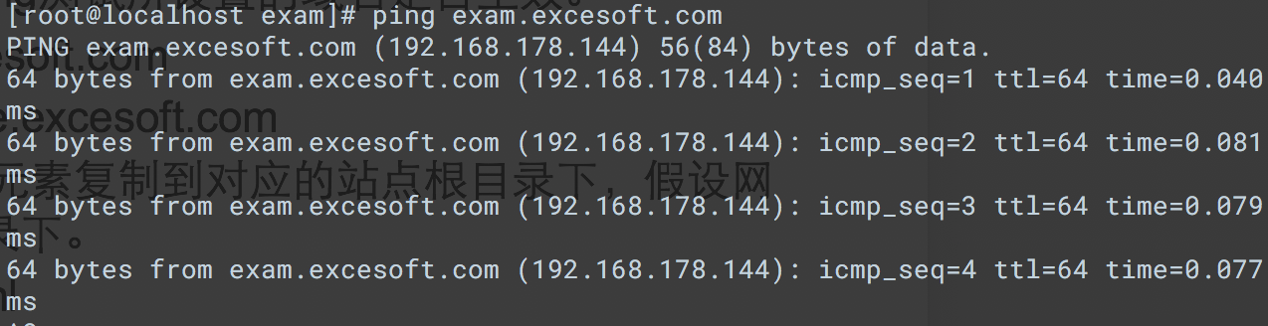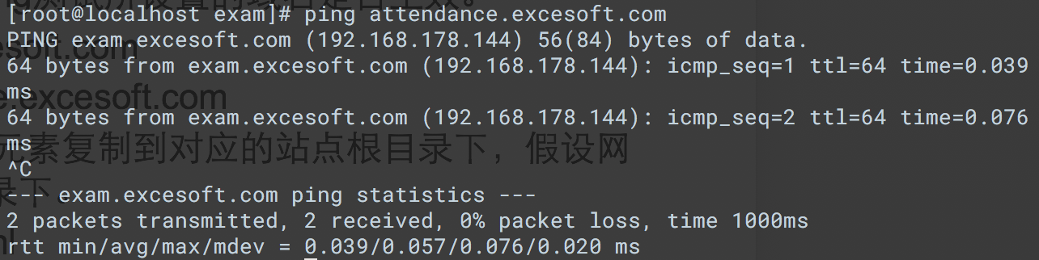

重新修改端口为80

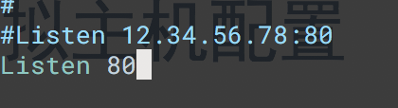

在文件末尾增加一条配置：



虚拟主机配置：

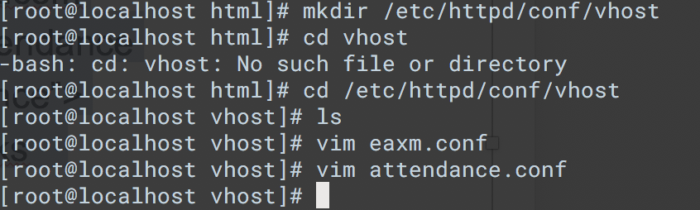

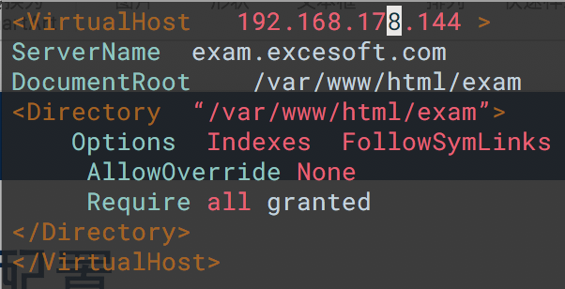

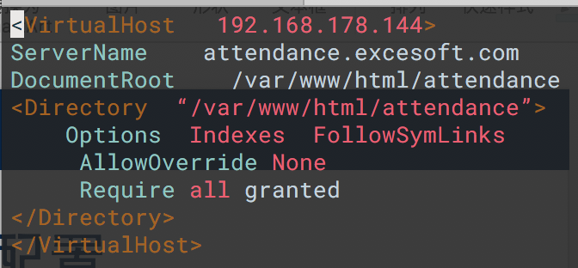

检查配置是否正确：

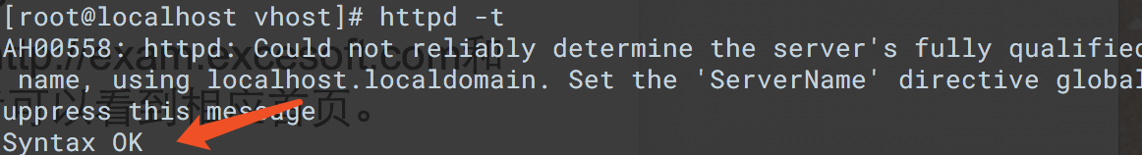

可以查看到相应网页

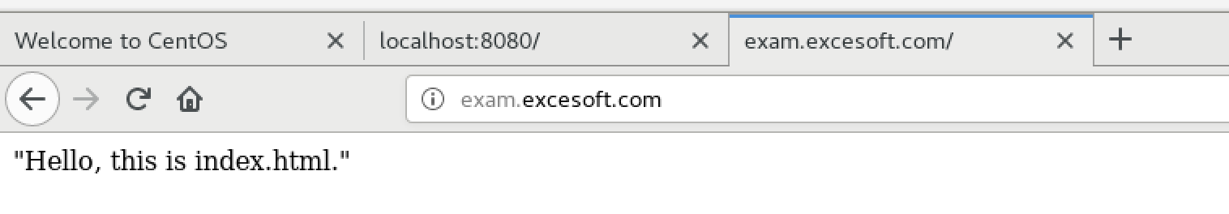

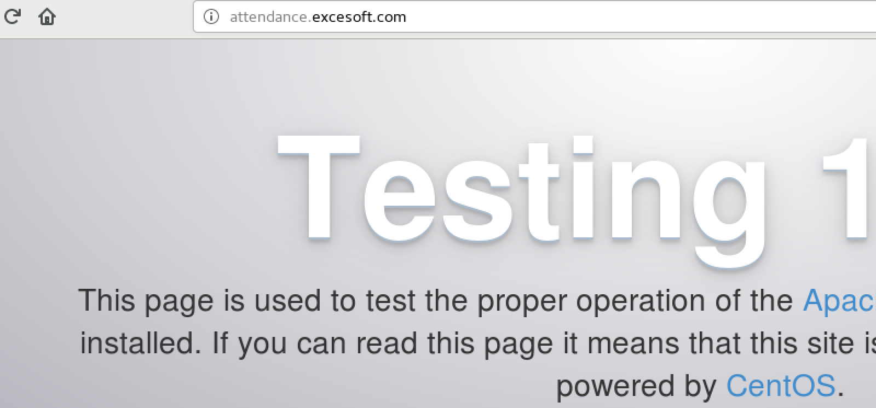

虚拟网卡复制：

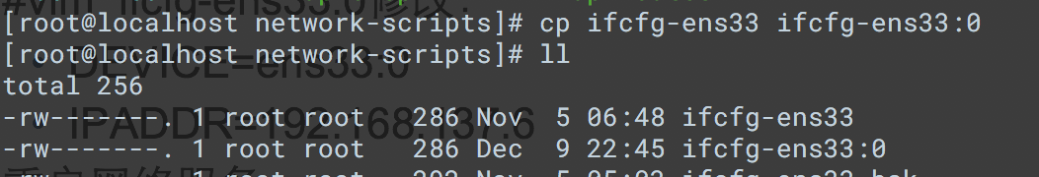

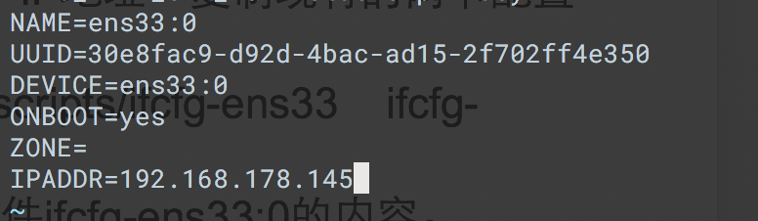

ping测试：

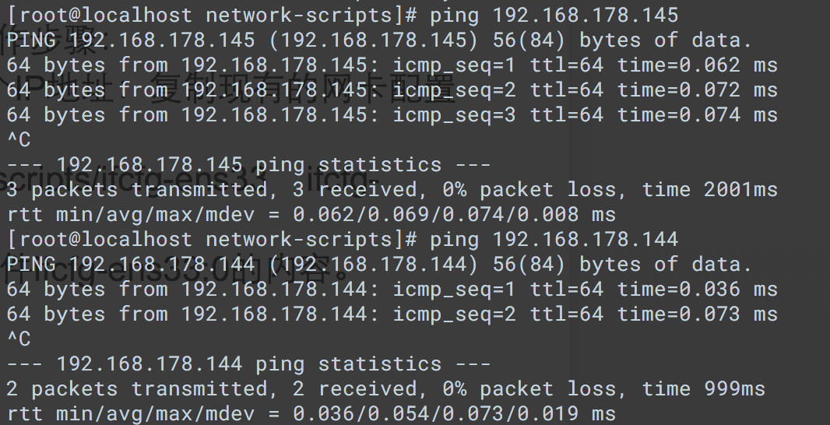

注册域名：



ping测试成功：

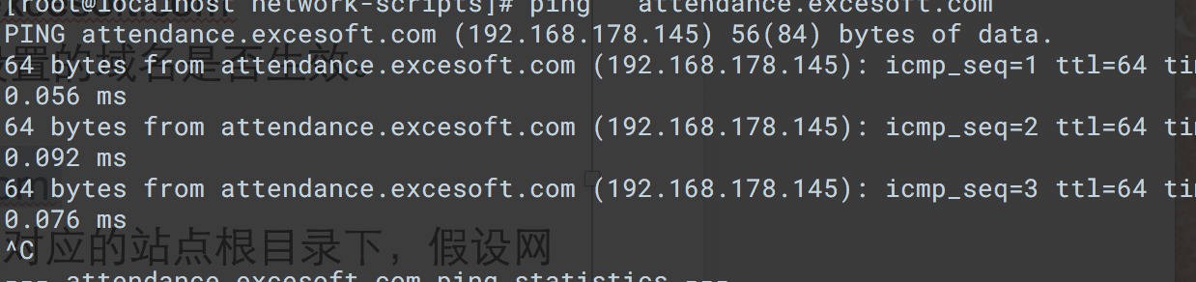

修改attendance的conf文件：

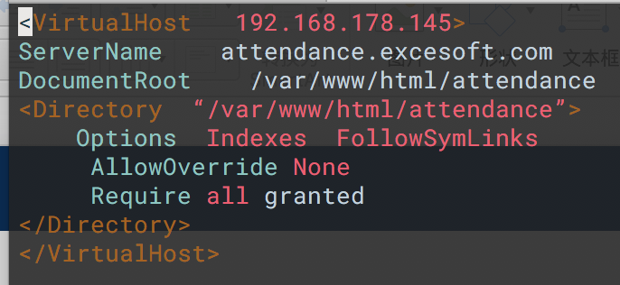

测试成功：

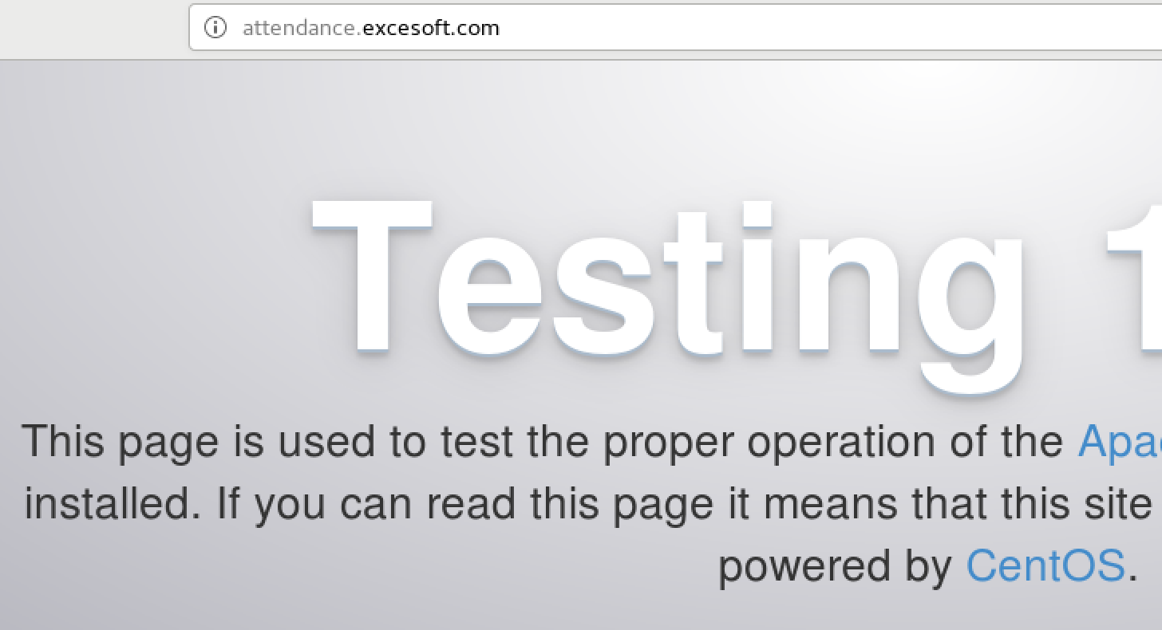

任务五：

Nginx安装与配置：

安装gcc：

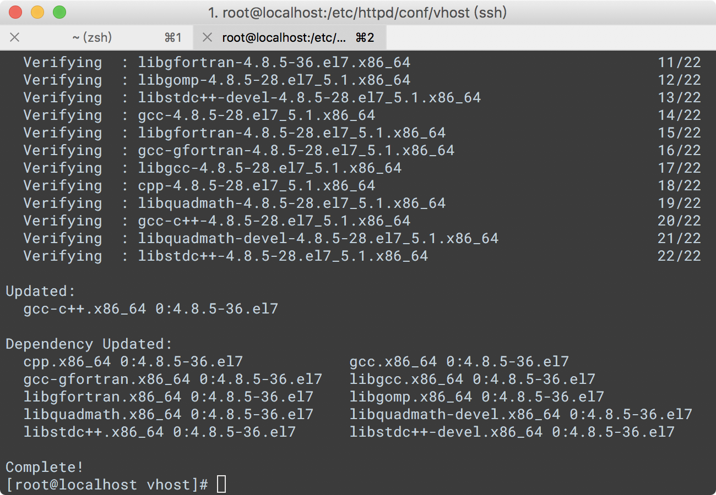

安装zlib：

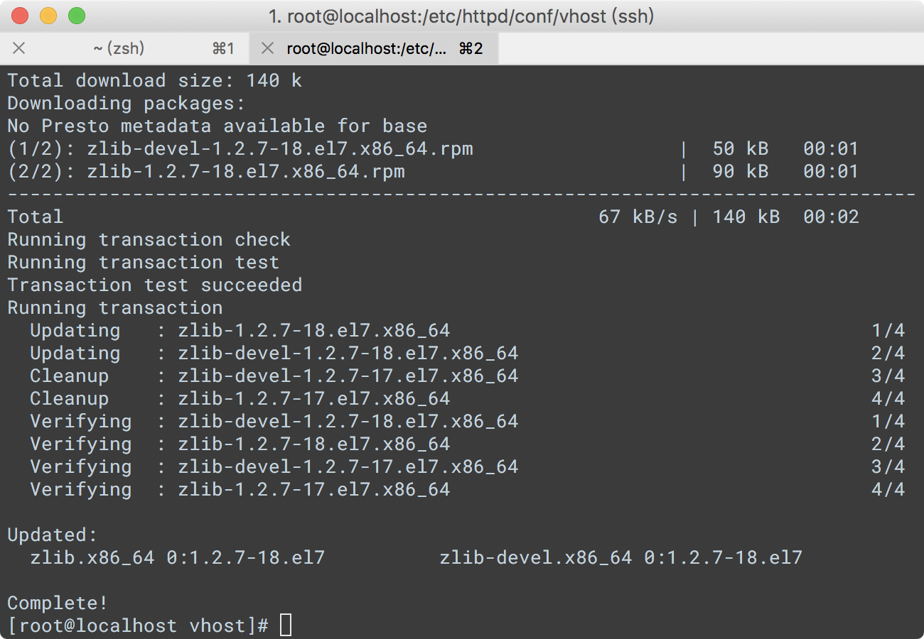

openssl与devel：

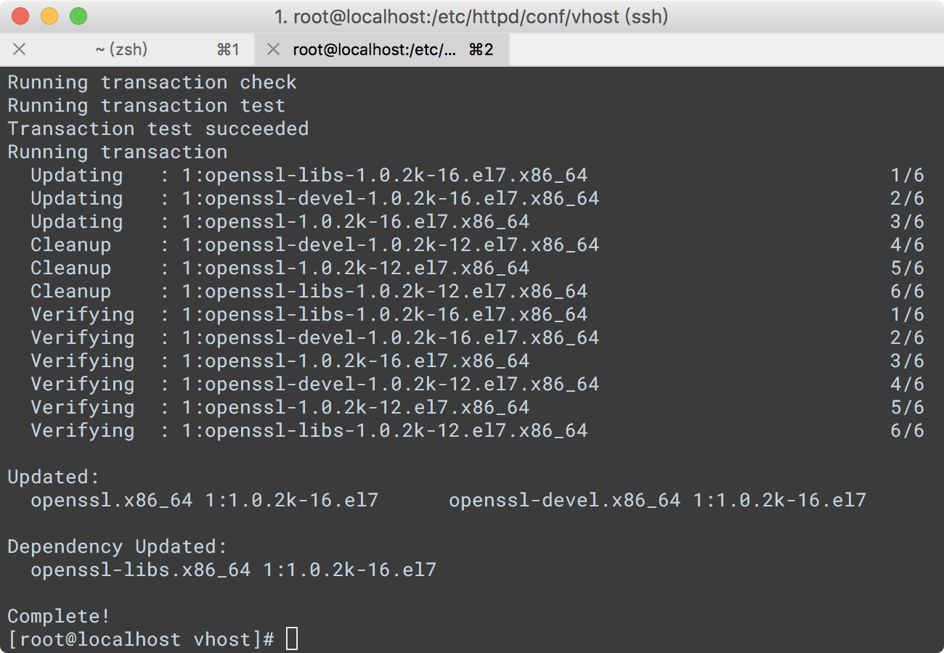

解压nginx安装包后：

./config

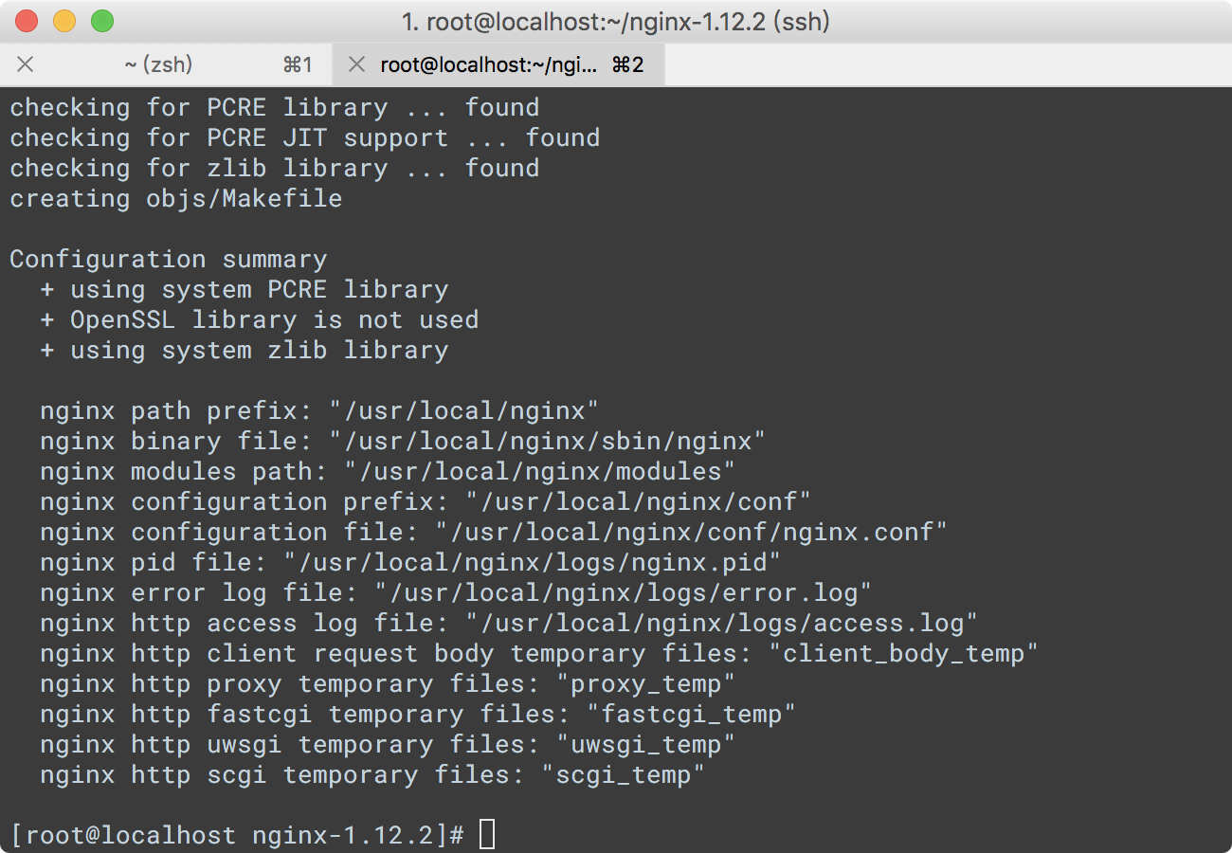

make:

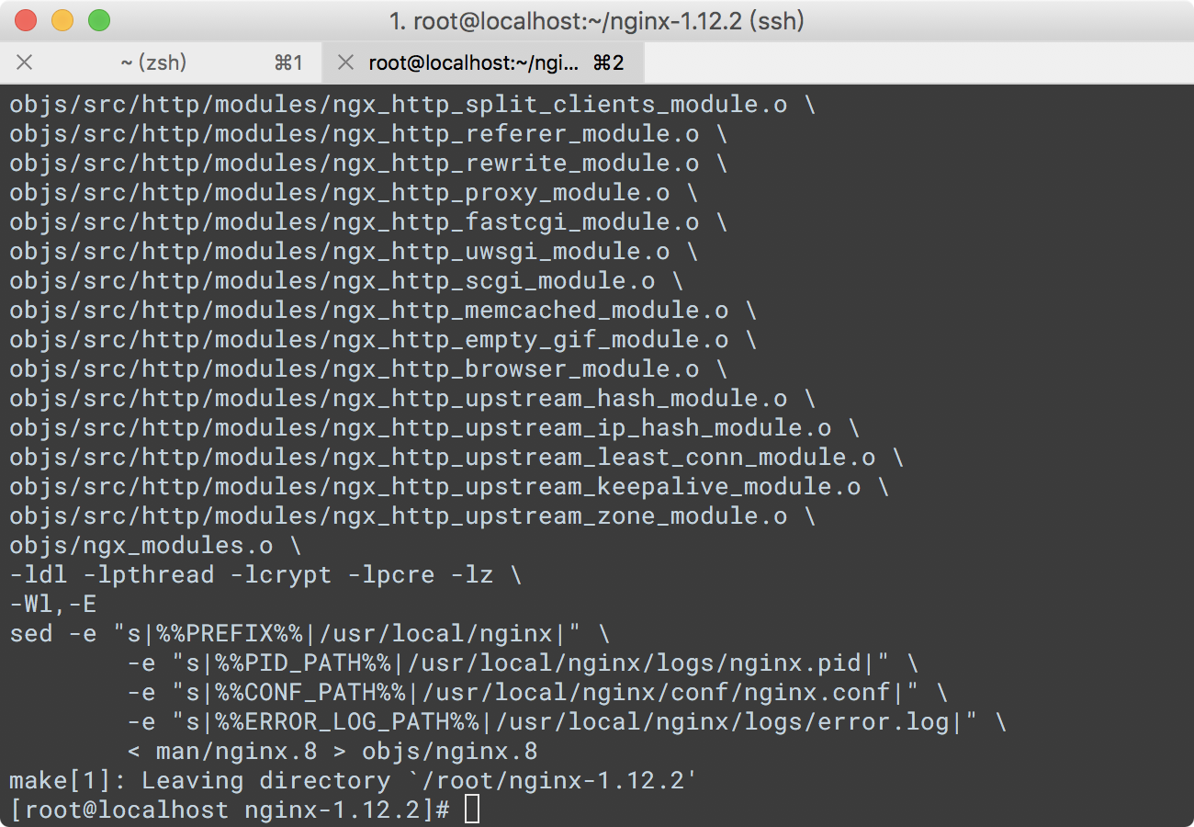

make install:

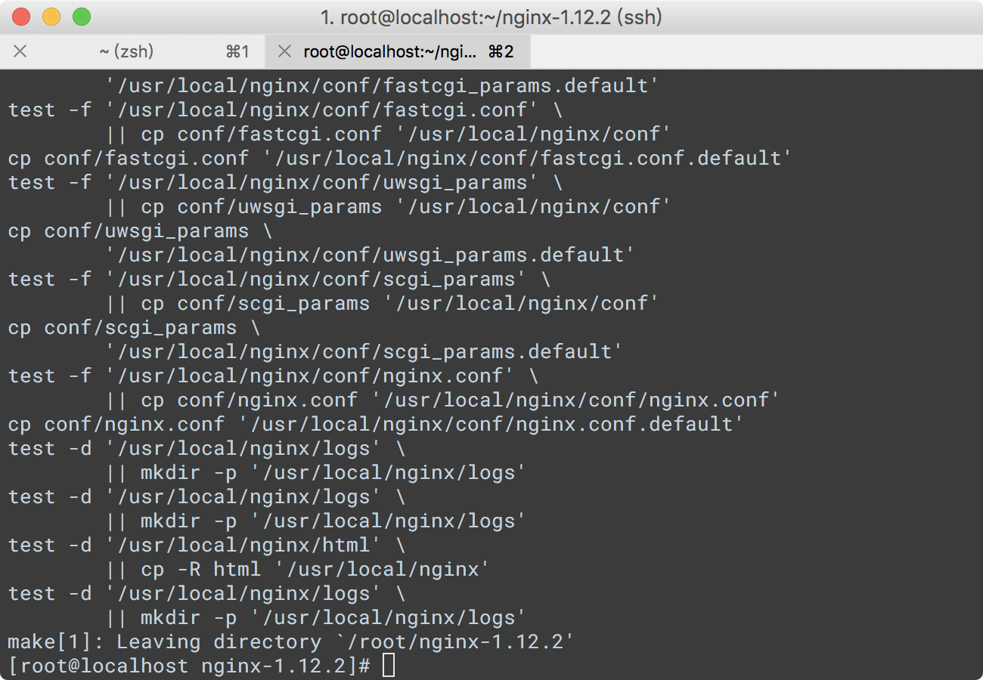

./nginx 启动服务：

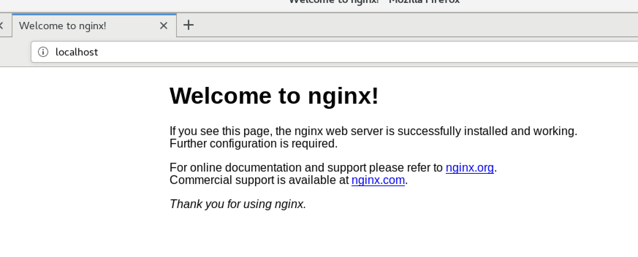

在conf中添加一句：

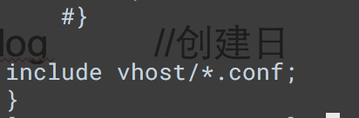

此文件的配置如下：

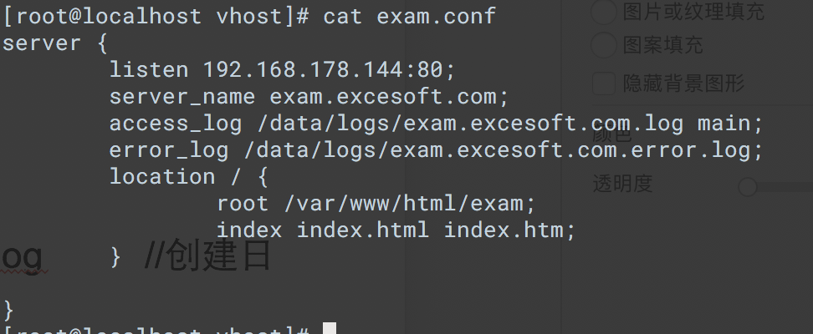

在sbin目录使用./nginx –t测试语法，通过后重启nginx

结果：

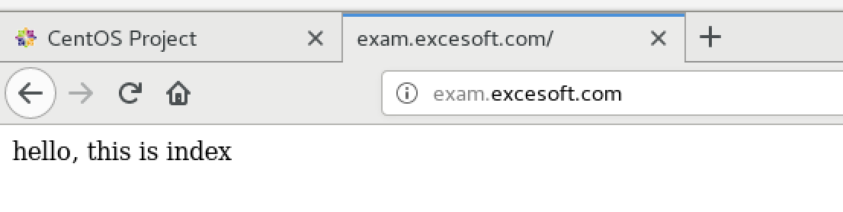

**五、实验分析总结及心得**

熟悉了常见Web服务器（Apache，Nginx）的配置，包括使用虚拟ip与配置域名的方式在同一台服务器上运行多个程序以达到虚拟主机的效果。